Чтобы сохранить картинку с осциллографа нужно:

(Следующие инструкции нужно проделать 1 раз на осциллографе)

Желательно использовать пустую флешку.

-нажать кнопку «Utility»

-нажать кнопку «-more-»

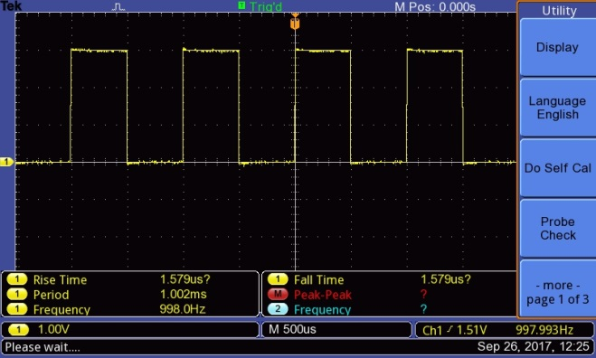

-нажать кнопку «Options»

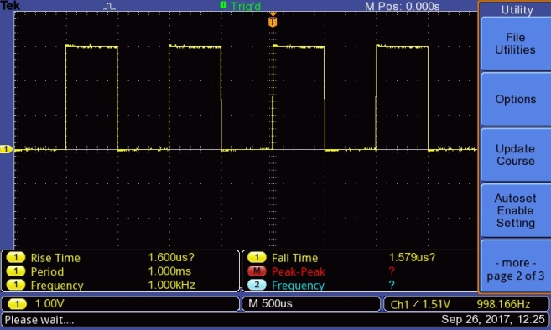

-Нажать «Printer setup»

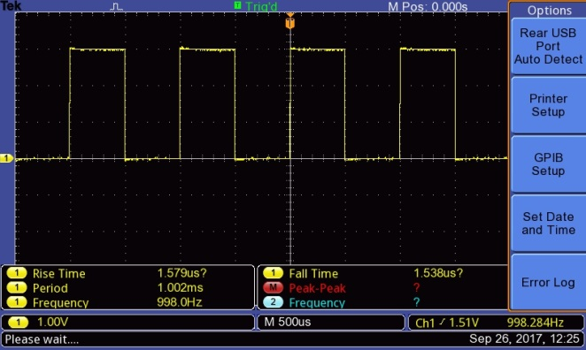

-Нажать «Print Button» и в выпадающем меню выбрать «Save Image to File» вращением и нажатием ручки «Multipurpose»

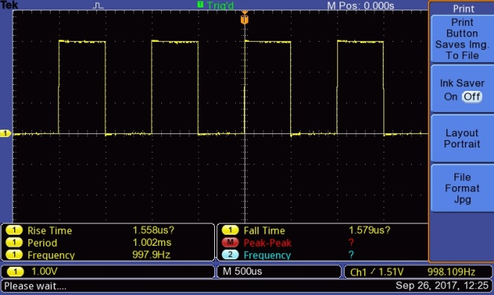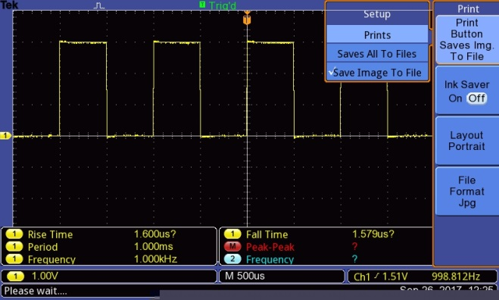

-Вставить флешку и дождаться, пока осциллограф прочитает ее(лучше использовать пустую флешку, чтобы чтение прошло быстро)

-После нажать на кнопку с рисунком дискеты

